**[BOTIC-SOFOF-24-28-13-0081](https://learning-pro.skillnest.com/course/view.php?id=12" \o "Programa Especial \“Talento Digital Para Chile\”, Becas Laborales 2024, Desarrollo de Aplicaciones Full Stack JavaScript)**

**Módulo 5: Fundamentos de bases de datos relacionales (56 Horas) / ELE069950089613**

M5_AE3_ABP-Ejercicio individual [Actividad Evaluada]

**M5_AE3_ABP_Ejercicio individual [Actividad Evaluada]**

**Ejercicio individual**

**Objetivos**

Practicar queries.

**Requerimientos**

* Crear el siguiente modelo ERD para una base de datos de clientes y pedidos.

+------------------------------+ +--------------------------------+

| clientes | | pedidos |

+------------------------------+ +--------------------------------+

| id (PK) | | id (PK) |

| nombre | | cliente_id (FK) |

| dirección | | fecha |

| teléfono | | total |

+------------------------------+ +--------------------------------+

* Inserta al menos cinco nuevos clientes en la tabla "clientes".
* Inserta al menos diez nuevos pedidos en la tabla "pedidos". Asegúrate de asignar correctamente el cliente correspondiente a cada pedido utilizando la columna "cliente_id".
* Proyecta todos los clientes de la tabla "clientes" y sus respectivos pedidos.
* Proyecta todos los pedidos realizados por un cliente específico, utilizando su ID.
* Calcula el total de todos los pedidos para cada cliente.
* Actualiza la dirección de un cliente dado su "id".
* Elimina un cliente específico de la tabla "clientes" y todos sus pedidos asociados de la tabla "pedidos".
* Proyecta los tres clientes que han realizado más pedidos, ordenados de forma descendente por el número de pedidos.
* Entrega un archivo .sql que contenga todas las consultas que ejecutaste en el entorno de trabajo.

### **Estado de la entrega**

|  |  |
| --- | --- |
| **Estado de la entrega** | Todavía no se han realizado envíos |
| **Estado de la calificación** | Sin calificar |
| **Última modificación** | - |

**DESARROLLO M5_AE3_ABP-EJERCICIO INDIVIDUAL**

**/\***

**\* -- Crear tablas**

**\*/**

**CREATE** **TABLE** clientes (

id SERIAL **PRIMARY** **KEY**,

nombre **VARCHAR**(60) **NOT** **NULL**,

direccion **VARCHAR**(60),

telefono **VARCHAR**(12)

);

**CREATE** **TABLE** pedidos (

id SERIAL **PRIMARY** **KEY**,

cliente_id **INT** **NOT** **NULL** **REFERENCES** clientes(id) **ON** **DELETE** **CASCADE**,

fecha **DATE** **NOT** **NULL**,

total **NUMERIC**(10,2) **NOT** **NULL**

);

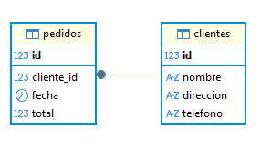

**/\***

**\* Inserta al menos cinco nuevos clientes en la tabla "clientes".**

**\*/**

**INSERT** **INTO** clientes (nombre, direccion, telefono) **VALUES**

('Juan Salar' , 'Av. El Descanso # 123' , '987654321'),

('Luis Troncoso' , 'Av. Pajaritos # 1500' , '998712345'),

('Victor López' , 'Av. Las Torres # 789' , '912356987'),

('Erika Valle' , 'Av. Providencia # 58' , '926677889'),

('Alejandro Ramírez', 'AV. Pedro de Valdivia # 233', '923467896');

**/\***

**\* Inserta al menos diez nuevos pedidos en la tabla "pedidos". Asegúrate de asignar**

**\* correctamente el cliente correspondiente a cada pedido utilizando la columna "cliente_id"**

**\*/**

**INSERT** **INTO** pedidos (cliente_id, fecha, total) **VALUES**

(1, '2025-01-10', 15000),

(1, '2025-02-15', 23000),

(2, '2025-01-20', 18000),

(2, '2025-02-25', 12000),

(2, '2025-03-18', 25000),

(3, '2025-04-12', 17000),

(3, '2025-02-22', 14000),

(4, '2025-08-26', 22000),

(4, '2025-08-25', 26000),

(5, '2025-03-16', 19500);

**/\***

**\* Proyecta todos los clientes de la tabla "clientes" y sus respectivos pedidos.**

**\*/**

**SELECT** *c*.id, *c*.nombre, *c*.direccion, *c*.telefono, *p*.id **AS** *pedido_id*, *p*.fecha, *p*.total

**FROM** clientes *c*

**LEFT** **JOIN** pedidos *p* **ON** *c*.id = *p*.cliente_id

**ORDER** **BY** *c*.id, *p*.fecha;

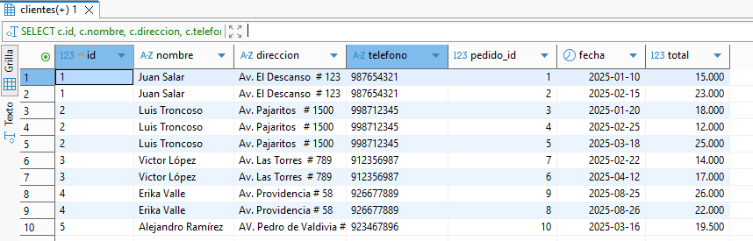

**/\***

**\* Proyecta todos los pedidos realizados por un cliente específico, utilizando su ID.**

**\*/**

**SELECT** * **FROM** pedidos **WHERE** cliente_id = 4;

/* opción con todos las compras */

**SELECT** *c*.id, *c*.nombre, *c*.direccion, *c*.telefono, *p*.id **AS** *pedido_id*, *p*.fecha, *p*.total

**FROM** clientes *c*

**LEFT** **JOIN** pedidos *p* **ON** *c*.id = *p*.cliente_id

**where** *c*.id = 4

**ORDER** **BY** *c*.id, *p*.fecha;

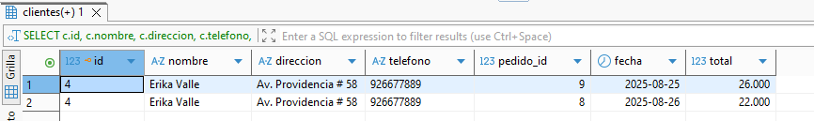

**/\***

**\* Calcula el total de todos los pedidos para cada cliente.**

**\*/**

**SELECT** *c*.id, *c*.nombre, **SUM**(*p*.total) **AS** *total_pedidos*

**FROM** clientes *c*

**LEFT** **JOIN** pedidos *p* **ON** *c*.id = *p*.cliente_id

**GROUP** **BY** *c*.id, *c*.nombre

**ORDER** **BY** *total_pedidos* **DESC**;

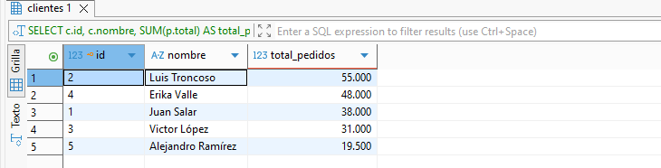

**/\***

**\* Actualiza la dirección de un cliente dado su "id".**

**\*/**

**UPDATE** clientes

**SET** direccion = 'Nueva Dirección 999'

**WHERE** id = 3;

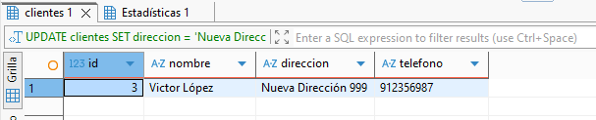

**/\***

**\* Elimina un cliente específico de la tabla "clientes" y todos sus pedidos asociados de la tabla**

**\* "pedidos".**

**\*/**

**DELETE** **FROM** clientes

**WHERE** id = 4;

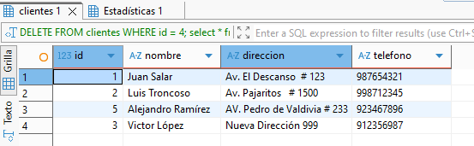

**/\***

**\* Proyecta los tres clientes que han realizado más pedidos, ordenados de forma descendente**

**\* por el número de pedidos.**

**\*/**

**SELECT** *c*.id, *c*.nombre, **COUNT**(*p*.id) **AS** *numero_pedidos*

**FROM** clientes *c*

**JOIN** pedidos *p* **ON** *c*.id = *p*.cliente_id

**GROUP** **BY** *c*.id, *c*.nombre

**ORDER** **BY** *numero_pedidos* **DESC**

**LIMIT** 3;

